BIOLOGICZNE OBOZY NAUKOWE NA SZLAKU ZRÓWNOWAŻONEGO ROZWOJU.

Beata Sobocińska

XLII Liceum Ogólnokształcące im. Adama Mickiewicza w Krakowie
ul. Studencka 13, 31-116 Kraków
beatkasobocinska@interia.pl

„Wpatrz się głęboko, głęboko w przyrodę
a wtedy wszystko zrozumiesz”
Albert Einstein

Częste reformy programowe powodują ogromne zamieszanie i niepewność na polu edukacji. Młodzież zagubiona w codzienności, poszukująca wartości, własnego ja, niejednokrotnie stoi bezradna i obojętna wobec problemów otaczającego ją świata. Globalne dylematy stają się coraz bardziej złożone i skomplikowane ze względu na narastające zależności związane z rozwojem cywilizacji. Dotyczą one nie tylko kwestii związanych
z wojną i pokojem, konfliktami międzynarodowymi mogącymi doprowadzić do zagłady, ale także zagadnień ekologicznych, jak chociażby: niszczenie zasobów przyrody, zanieczyszczenie i zaśmiecanie środowiska czy katastrofy ekologiczne. Edukacja staje się podstawową iskrą mogącą wykrzesać wśród młodego pokolenia zapał zmierzający do podejmowania działań celem poprawy stanu otaczającej go przyrody. I choć programy nauczania wypełnione są rzeczonymi treściami począwszy od szkoły podstawowej, a nawet dostrzega się te elementy już
w edukacji przedszkolnej, to ich realizacja pozostawia wiele do życzenia. Globalne problemy związane
z ochroną środowiska naturalnego, przedstawiane w mediach są dla młodego człowieka codziennością, która stwarza pozory znormalizowanej rzeczywistości. W zależności od statusu społeczno-ekonomicznego i światłości umysłu bardziej lub mniej zdaje on sobie sprawę z egzystencji, niejednokrotnie „na krawędzi” wytrzymałości środowiska.
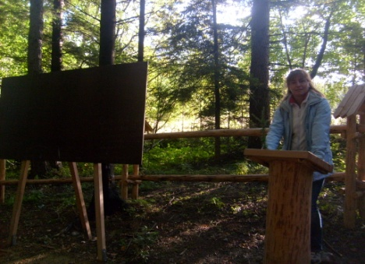
Jestem pedagogiem z przeszło 20-letnim stażem pracy i od początku mojej „przygody” z nauczaniem staram się, aby prezentowana przeze mnie oferta nauczania była jak najatrakcyjniejsza dla uczniów. Jednym z wielu sposobów, którymi posługuję się celem rozbudzenia u młodzieży pasji przyrodniczych są organizowane przeze mnie biologiczne obozy naukowe, którym w skrócie nadałam nazwę BON. Ten akronim dodatkowo niesie w sobie ukryte przesłanie, wskazujące, iż podczas tych corocznych aktywności wyjazdowych młodzież otrzymuje ekstra bonus, który każdy z uczestników może wykorzystać w sposób indywidualny. Dla jednego będzie to tylko kilka dni spędzonych w miłym towarzystwie na łonie natury, dla innych – dodatkowe dobre noty otrzymane podczas zajęć terenowych, dla niektórych – możliwość nietuzinkowego kontaktu z przyrodą, inspiracja do rozwoju własnych zainteresowań, poznanie lub doskonalenie metod badawczych, dla wszystkich – kształtowanie postaw szacunku do drugiego człowieka i otaczającej go przyrody.
Rysunek 1. Leśna klasa na Mokrym Kozubie w Babiogórskim Parku Narodowym.
Zacznijmy jednak od początku. Skąd pomysł na realizację podstawy programowej poza ławką szkolną? Można się w tym miejscu odwołać aż do prehistorii, kiedy już nasi przodkowie wprost przekazywali sobie zdobyte doświadczenie o otaczającym ich świecie, począwszy od prostej obróbki kamieni, aż do wytwarzania skomplikowanych narzędzi, zaś w epoce rozwoju cywilizacji w starożytności, kiedy kolebką edukacji stała się Grecja – w V w. p.n.e. pierwsze „szkoły” funkcjonowały właśnie „na świeżym powietrzu”. Czerpiąc z tych dobrych praktyk wystarczy wrócić do przeszłości, w której wędrowni mędrcy przygotowywali uczniów do życia na agorze. Jednak trudno, aby obecnie, w dobie cyfryzacji nadal jako dominujący środek przekazu informacji funkcjonował bezpośredni kontakt na linii mistrz-uczeń, zwłaszcza w miejscu zachodzenia danego zjawiska, niemniej bez osadzenia nauk empirycznych w ich własnym środowisku, brakuje po prostu elementu emocjonalnego, który jest składową częścią procesu nauczania, a nawet wpływając na powstanie zaangażowania, decyduje o nim.
Już od najmłodszych lat, jako dziecko urodzone w wielkim mieście, każdą wolną chwilę spędzałam
z rodzicami na łonie natury. Jednym z moich pierwszych doświadczeń biologicznych jakie pamiętam było zaobserwowanie zjawiska autotomii u jaszczurki zwinki, które wyznaję - samoistnie wywołałam. Zapragnęłam osobiście sprawdzić informację pozyskaną od mojej mamy, która także będąc biologiem opowiadała mi o zachowaniach zwierząt. Zatem, skoro tylko nadarzyła się okazja spotkania jaszczurki podczas leśnego spaceru, niewiele się namyślając chwyciłam nie spodziewające się ataku z mojej strony zwierzątko. Do dziś pamiętam wychylający się wahadłowo ogonek broniącego się przed zagrożeniem gada, w mojej kilkuletniej dłoni, ale także uczucie, które mi towarzyszyło . Od tego momentu zdałam sobie sprawę, że swoim zachowaniem naraziłam zwierzę na stres i niebezpieczeństwo. I chociaż miałam świadomość, że utracona część ciała ulegnie regeneracji, to jednak przez pewien czas jaszczurka będzie jej pozbawiona. Fakt ten zapoczątkował kształtowanie się u mnie etycznej postawy względem środowiska. Jednak równocześnie chęć empirycznego poznawania świata, ciekawość naukowa pozostała już chyba na zawsze.

Kiedy tylko rozpoczęłam moja karierę nauczycielską zaczęłam organizować wyjazdy na zielone szkoły. Moimi głównymi motywami, którymi się kierowałam, było umożliwienie uczniom:
- nawiązania bezpośredniego kontaktu z przyrodą,
- poznania podstawowych gatunków flory i fauny Polski w ich naturalnym środowisku życia,
- rozwoju pasji badawczych,
- rozbudzenia aktywności indywidualnej i grupowej (zaangażowanie emocjonalne, umiejętność współpracy),
- kształtowania postaw etycznych (umiłowanie przyrody, troska o środowisko naturalne, postawa dla wdrażania zrównoważonego rozwoju).
Dodatkowo okazało się, że w ten sposób można zrealizować treści podstawy programowej (z wielu przedmiotów, zwłaszcza przyrodniczych, równocześnie), które prezentowane w sposób teoretyczny nie przynoszą pożądanych efektów przyrostu wiedzy i umiejętności (brak działania wolicjonalnego).
Pragnąc uzyskać wymienione profity należy starannie przygotować każdy wyjazd zarówno pod względem merytorycznym, jak i logistycznym. Ważny jest wybór miejsca wyjazdu naukowego. Ze względu na położenie geograficzne Krakowa (skąd pochodzę i gdzie pracuję) najczęściej były to obszary górskie, ale nie zabrakło również wyjazdów nad morze. Do tego typu eskapad należy dostosować jednak odpowiednią długość pobytu, aby czas przeznaczony na dojazd nie zubożał przewidzianych aktywności. Zatem wyprawy te trwały od 5 do 9 dni. Uczestnikami organizowanych przeze mnie zielonych szkół była młodzież moich klas wychowawczych, stąd rokrocznie zmieniałam kierunek wojażu, celem poznania jak największej bioróżnorodności oraz zmaksymalizowania zgłębienia walorów turystyczno-krajoznawczych Polski. Nie bez znaczenia stało się równoległe zdobywanie punktów do Odznaki Turysty-Przyrodnika, (zaś w górach jednocześnie GOT), które dodatkowo motywowało uczniów do odwiedzenia i poznania jak największej liczby obiektów. W momencie gdy zaczęłam pracować z młodzieżą licealną zmodyfikowałam programy moich dotychczasowych zielonych szkół na potrzeby starszego odbiorcy,( tym razem adresatem oferty zostali uczniowie klas o profilu biologicznym) jednak sam szkielet, założenia i cele wyjazdów nie uległy zmianie. Organizując biologiczne obozy naukowe (BON) zostałam zmuszona do skrócenia ich czasokresu do 3-5 dni, ze względu na konieczność realizowania przez uczniów podstawowego obowiązku szkolnego z innych przedmiotów. Poza tym wyjazdy odbywały się już po klasyfikacji końcowo rocznej, co miało swoje dobre i złe strony. W takiej bowiem sytuacji najwięcej z obozu wynosili uczniowie, którzy byli autentycznie zainteresowani naukami przyrodniczymi. W tym przypadku większego znaczenia nabrała również baza lokalowa, dająca większą swobodę realizacji spotkań ewaluacyjnych dzięki wyposażeniu sali konferencyjnej w multimedia, gdzie można było prezentować codzienne doświadczenia oraz dzielić się i wymieniać zdobytą wiedzą. Istotne stało się również nawiązanie współpracy z lokalnymi jednostkami naukowymi, celem umożliwienia realizacji atrakcyjnych warsztatów pod okiem specjalistów
z wybranych dyscyplin naukowych oraz z przewodnikami, którzy prowadzili młodzież meandrami licznych ścieżek edukacyjnych. Tego typu działania stanowiły dodatkową „atrakcję naukową” podczas wyjazdów. Pomimo faktu, iż priorytetową tematyką obozów były zagadnienia biologiczne, to ideą wyjazdów stało się maksymalne wykorzystanie zasobów eksplorowanego środowiska. Także w kontekstach pozaprzyrodniczych, jak historyczno-kulturowe czy estetyczne. Przygotowując plan obozu należy wykorzystując walory środowiskowe dostosować go do możliwości i wydolności percepcyjnej młodzieży. Ważne jest aby był on bogaty w zróżnicowane form pracy oraz atrakcyjny pod względem poznawczym . Zagadnienia realizowane podczas wyjazdu mogą być wykonywane równym bądź różnym frontem, grupowo lub indywidualnie. Aktywność umysłowa winna być przeplatana aktywnością fizyczną, lub też można łączyć je ze sobą. Wszystko to dąży do zrealizowania nadrzędnego celu wyjazdu, jakim jest wykształcenie człowieka humanitarnego, wrażliwego na potrzeby środowiska, w którym egzystuje. Aby do tego doszło, uczeń musi być świadomy otaczającej go bioróżnorodności oraz jej imperatywów. Służy temu między innymi monitoring składowych środowiska przyrodniczego, poznanie elementów ekologii populacji, tematycznych ścieżek dydaktycznych oraz różnorodności form ochrony przyrody. Kiedy wszystkie te zależności ukształtują obraz rzeczywistości, możliwe będzie dostrzeżenie związków przyczynowo-skutkowych, które dadzą młodemu człowiekowi wyobrażenie czekającej go przyszłości. Wówczas może sam zdecydować jakie działania będzie podejmować indywidualnie już w chwili obecnej, aby przyczynić się do poprawy stanu otaczającej go przyrody i jak w przyszłości – jako dorosły człowiek może wpłynąć na zachowania całych społeczności swoją postawą lub aktywnym działaniem.

Chcąc zachęcić do takiej formy aktywności w aspekcie zrównoważonego rozwoju, prezentuję poniżej
(w ramach dobrych praktyk) kilka wybranych relacji lub ramowych programów z przeprowadzonych wyjazdów naukowych z młodzieżą. Pragnę zwrócić uwagę na zróżnicowanie zarówno badanych obszarów (góry i wybrzeże morskie), jak i dedykacji wyjazdu młodszej i starszej grupie młodzieży. W jednym z przypadków celowo przedstawiam ten sam rejon eksploracyjny (Góry Świętokrzyskie) z różną aranżacją zajęć.
- Zielone szkoły: 1) Góry Świętokrzyskie 2014, 2) Chłapowo 2015
- Biologiczne Obozy Naukowe: 1) Krynica-Zdrój 2018, 2) Góry Świętokrzyskie 2019

I.1) Zielona szkoła (uczniowie gimnazjum) Góry Świętokrzyskie. Temat „Świętokrzyskie czaruje”*
Program ramowy
Dzień 1
Wyjazd grupy pociągiem Kraków-Kielce, zwiedzanie Kielc (stadion Korony, rezerwat geologiczny Kadzielnia), przejazd do Świętej Katarzyny, spacer przez Świętokrzyski Park Narodowy
Wieczorem: ognisko integracyjne

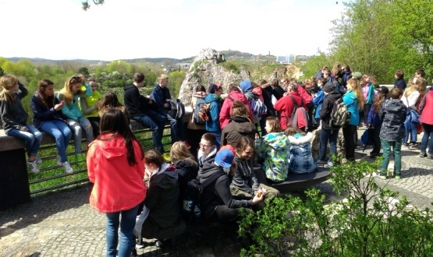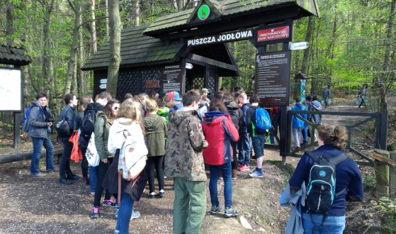
Rysunek 2. Rezerwat geologiczny Kadzielnia. Rysunek 3. Spacer na Łysicę.
2 dzień
Zwiedzanie Świętego Krzyża (wieża TV, opactwo benedyktynów, Muzeum Przyrodnicze Świętokrzyskiego Parku Narodowego, gołoborze).
Po południu: zwiedzanie Osady Średniowiecznej w Hucie Szklanej
Wieczorem: film nt przyrody ŚPN
3 dzień
Wycieczka do Kielc (Wzgórze Katedralne, Muzeum Zabawy i Zabawek, Muzeum Lat Szkolnych Stefana Żeromskiego.
Wieczorem: ognisko z legendami świętokrzyskimi.
4 dzień
Zwiedzanie Św. Krzyża (Muzeum Misyjne, krypta, kościół, klasztor), zejście do Muzeum Dymarek w Nowej Słupi (po drodze: pomnik przyrody – buk Jagiełły, polana Bielnik)
Po południu: warsztaty biologiczne
Wieczorem: konkurs przyrodniczo-krajoznawczy
5 dzień
Zwiedzanie jaskini Raj i Centrum Neandertalczyka
Zwiedzanie zamku w Chęcinach oraz Skansenu Wsi Kieleckiej
*W nawiązaniu do motywu przewodniego zielonej szkoły została ona zorganizowana w scenerii magii i legend. Aby wzbudzić u uczniów większe zainteresowanie, na wyjazd przygotowana została oprawa nawiązująca do słynnych przygód Harrego Pottera uczącego się magii w Hogwarcie. Tuż po przyjeździe do Jodłowego Dworu podczas ceremonii przydziału dzięki zaczarowanej tiarze uczniowie (losując kolorowe cukierki) zostali rozdysponowali pomiędzy cztery domy czarodziejów (Gryffindor, Slytherin, Ravenclaw i Huffflepuff), które od tej pory konkurowały ze sobą w realizacji poszczególnych zadań. Nawiasem mówiąc opiekunowie również odgrywali role (Minerwa Mc Gonagall i Albus Dumbledore oraz Lord Voldemort). Taka formuła rewelacyjnie sprawdziła się w praktyce, wyłoniła losowo grupy, które bardzo zintegrowały przynależnych członków, ucząc współpracy w duchu zdrowej rywalizacji z pozostałymi uczniami. Podczas ogniska nastąpiło pasowanie młodzieży miotłą na czarodziejki i czarodziejów oraz ofiarowanie uczniom koszulek obozowych z logiem czarownicy na miotle. Kolejnego wieczoru, za sprawą magii poznanych ziół i czarodziejskich właściwości drzew uczniowie wcielali się w postacie rodem z świętokrzyskich legend. Ognisko zorganizowano w formule sabatu czarownic. Podczas zajęć popołudniowych młodzież „biła” rekordy zwierząt, skacząc „żabką” , ścigając się
w czasie z gepardem, stojąc jak najdłużej na jednej nodze niczym bocian, czy mierząc rozpiętość ramion w porównaniu z orłem. Oczywiście nie zabrakło również zajęć terenowych, analizujących cechy populacji lasu, łąki i ekotonu oraz wiek i jakość zdrowotną drzewostanu Puszczy Jodłowej.

I. 2) Zielona szkoła (uczniowie gimnazjum) Władysławowo-Chłapowo
Program ramowy:
Dzień 1 (niedziela)
Przejazd Kraków – Gdynia, Gdynia – Władysławowo
Dzień 2 (poniedziałek)
Wycieczka piesza na przyl. Rozewie brzegiem morza. Poznawanie urozmaiconej przyrody Parku Nadmorskiego. Na trasie: plaże wydmowe, klifowe i kamieniste; Wąwóz Chłapowski – baśniowa dolina
z bogactwem roślin; latarnia morska na Rozewiu (muzeum latarnictwa polskiego, izba pamięci Stefana Żeromskiego); Rezerwat Rozewski; zajęcia terenowe – bioróżnorodność środowiska nadmorskiego
Po południu zwiedzanie „Hallerówki” oraz Muzeum Przyrodniczego Nadmorskiego Parku Krajobrazowego
i muzeum Parku Krajobrazowego we Władysławowie;
Wieczorem: ognisko
Dzień 3 (wtorek)
Wycieczka autokarowa do Trójmiasta: Akwarium morskie, Błyskawica – okręt muzeum, spacer bulwarem Nadmorskim, molo w Sopocie i deptak Monte Cassino, Park Oliwski i katedra; Gdańsk – zwiedzanie starówki, powitanie Neptuna, Ratusz – muzeum historyczne, Dwór Artusa, Bazylika Mariacka; Westerplatte, Trzy Krzyże - stocznia
Wieczorem: rozgrywki sportowe, basen
Dzień 4 (środa)
Wycieczka wybrzeżem do Jastrzębiej Góry; po drodze Lisi Jar – wąwóz erozyjny wcinający się w strome klifowe wybrzeże, u wylotu – obelisk upamiętniający ocalenie króla Zygmunta III Wazy po nieudanej wyprawie po szwedzką koronę; Gwiazda Północy – najdalej wysunięty zakątek Polski; zajęcia terenowe – buczyna karpacka, endemity i relikty obszarów nadmorskich
Po południu- pracownia bursztynu w Chłapowie
Wieczorem – „podchody”(w sąsiedztwie ośrodka)
Dzień 5 (czwartek)
Wycieczka kolejowa na Półwysep Helski; fokarium przy Stacji Morskiej Instytutu Oceanografii Uniwersytetu Gdańskiego, zajęcia warsztatowe „Błękitnej szkoły” – zaciągi na morzu, anatomia ryb, Dom Morświna, latarnia morska
Po południu – zajęcia terenowe
Wieczorem: dyskoteka/ ognisko
Dzień 6 (piątek)
Wycieczka do Słowińskiego Parku Narodowego – „ruchome wydmy” rezerwat biosfery UNESCO – ewenement przyrodniczy, największe pole wydmowe w kraju, miejsce adaptacji filmowej „W pustyni
i w puszczy”; po drodze – zajęcia terenowe - formy ochrony przyrody
Wieczorem – basen
Dzień 7 (sobota)
Zwiedzanie portu we Władysławowie (nabrzeże rybackie, jachtowe, przetwórnia, stocznia, izba pamięci) i rejs kutrem po pełnym morzu
Po południu: poznawanie okolicy z wieży widokowej Domu Rybaka, Muzeum Motyli
Wieczorem: wieczorek kaszubski; poznanie historii kaszubskiej, języka, nauka piosenki, konkurs kaszubski, wspólna zabawa
Dzień 8 (niedziela)
Pożegnanie z morzem. Powrót do Krakowa w godzinach popołudniowo/wieczornych
*(Ponieważ opisany wyjazd był kolejnym tej samej klasy, zaś podczas poprzedniego sprawdziła się formuła Hogwartu, funkcjonowały na nim analogiczne zasady znacznie usprawniając pracę uczniów. Z uwagi na wrześniowy termin wyprawy nakładający się na Święto Równonocy Jesiennej jedno z czterech tzw. Sabatów Mniejszych, zwanym również Mabon (22/23.09) można było dodatkowo uatrakcyjnić wyjazd o elementy tych pogańskich rytuałów;)

Relacja:

We wrześniu 2015 r. odbyła się zielona szkoła we Władysławowie. Celem wyjazdu była racjonalizacja edukacji środowiskowej oraz poznanie walorów przyrodniczo- krajoznawczo- historyczno-kulturowych Pomorza Wschodniego.
Pierwszy dzień wycieczki poświęcono na podróż pociągiem pendolino na trasie Kraków – Gdynia, następnie liniami regionalnymi Gdynia – Władysławowo. Po zakwaterowaniu w Ośrodku Wypoczynkowym Baltic Sport w Chłapowie chętne osoby udały się na niedzielną mszę św. do Władysławowa, po czym podczas wieczornego spaceru po plaży obserwowano życie nocne flory nadbałtyckiej (meduzy chełbi modrej, zmieraczki plażowe itp.). Następnego dnia odbyła się wycieczka piesza na przylądek Rozewie brzegiem morza. Poznawano urozmaiconą przyrodę Nadmorskiego Parku Krajobrazowego. Na trasie podziwiano: plaże wydmowe, klifowe i kamieniste. Zwiedzono latarnię morską na Rozewiu (muzeum latarnictwa polskiego, izba pamięci Stefana Żeromskiego, maszynownia, wystawa „Stodoła” – latarnie świata w fotografii). Na terenie 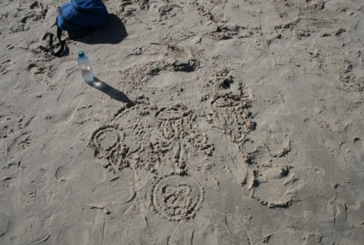 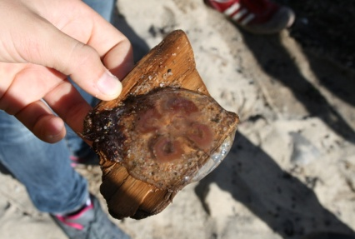 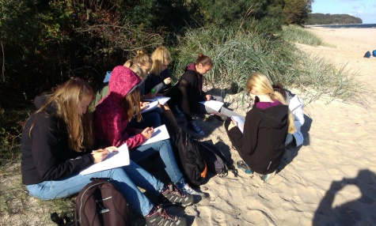
Rysunek 4. Na tropie parzydełkowców. Rysunek 5. Populacja halofitów.
rezerwatu Rozewskiego miały miejsce zajęcia terenowe – bioróżnorodność środowiska nadmorskiego. Wracając plażą do ośrodka, po napotkaniu wielu okazów meduz, młodzież miała za zadanie zaprezentować cykl rozwojowy parzydełkowców na przykładzie chełbi bałtyckiej.
Po południu odbyło się wyjście do Ocean parku- starannie przygotowanej ekspozycji na terenie dawnego kamieniołomu, przy zachowaniu szczegółów budowy i naturalnych rozmiarów wszystkich zgromadzonych okazów. Gigantyczne zwierzęta, unikalne i zbliżone do naturalnych warunki życia największych istot morskich umożliwiły niezapomnianą wyprawę w nieznany, wodny świat. Spacer po dnie oceanu pozwolił zapoznać się
z najważniejszymi cechami prezentowanych ryb i ssaków; zdobyć wiedzę o ich budowie i rozmiarach, zwyczajach, rozmnażaniu oraz o tym, jak bardzo potrzebują wsparcia ludzi, aby nie zniknąć z naszej planety .
Wieczorem zorganizowano ognisko z piosenkami. Kolejnego dnia odbyła się wycieczka autokarowa do Trójmiasta. Tematem przewodnim z racji różnorodności miejsc był „Wpływ morza na człowieka"- od biologii, przez sztukę, po wielką politykę - to potęga morza kieruje dziejami ludzkości. Zwiedzanie rozpoczęto od Akwarium gdyńskiego, gdzie odbył się wykład multimedialny „Bezkręgowce morskie” oraz zajęcia laboratoryjne, podczas których młodzież miała możliwość obserwowania pod mikroskopem wybranych przedstawicieli flory bałtyckiej i wypełniać przygotowane karty pracy.
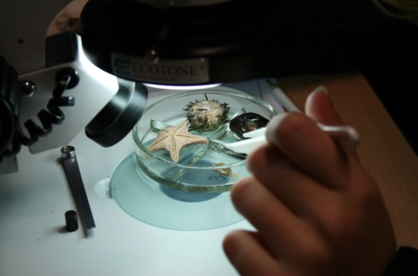
Rysunek 6. Szkarłupnie pod lupą.
Następnie, w towarzystwie przewodnika wycieczki, zwiedzano niezwykle bogatą ekspozycję muzealną. Kolejnym punktem programu był ORP Byskawica – okręt muzeum, spacer bulwarem Nadmorskim i przejście obok powstającej dzielnicy wieżowców (Waterfront).Przejechano do Gdańska z narracją na trasie (Gdynia, Sopot, Oliwa, Wrzeszcz, .Śródmieście). Spacerowano po Drodze Królewskiej (Zielona Brama, Długi Targ, Fontanna Neptuna, front Dworu Artusa, Ratusz Głównego Miasta, Złota Brama, "Katownia" ), zwiedzano Bazylikę Mariacką z wejściem na wieżę (409 schodów), skąd podziwiano panoramę Gdańska (stocznia, zabytkowe uliczki itp.), którego odwiedziny zakończyły się przy Żurawiu. Następnie przejechano na Westerplatte- symbol wybuchu II wojny światowej. Tam oddano hołd poległym na cmentarzu wojennym obrońców Westerplatte, po czym zwiedzano wartownię nr 1, ruiny budynku koszar oraz pomnik Obrońców Wybrzeża. Wieczorem odbyło się ognisko obrzędowe z pieczeniem kiełbasek na cześć równonocy jesiennej – sabat Mabon.
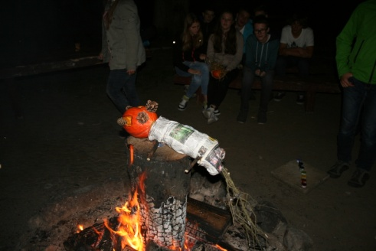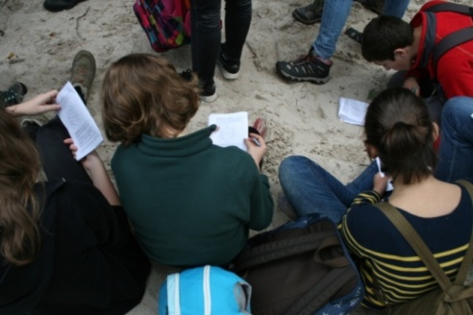
Rysunek 7. Sabatowe rytuały (Mabon). Rysunek 8. Nadmorska "terenówka".
Czwartego dnia zielonej szkoły odbyła się całodniowa wycieczka do Słowińskiego Parku Narodowego – „ruchome wydmy” rezerwatu biosfery UNESCO – ewenementu przyrodniczego, największego pola wydmowego w kraju, miejsca adaptacji filmowej „W pustyni i w puszczy”. Rozpoczęto od zwiedzania Muzeum SPN w Smołdzinie, po czym wyruszono na zajęcia terenowe ścieżką edukacyjną „W świetle latarni”. Ścieżka biegnie równolegle do niebieskiego szlaku turystycznego w Obwodzie Ochronnym Smołdziński Las. Prowadzi od parkingu leśnego w Czołpinie na szczyt najwyższej zalesionej wydmy w SPN i latarnię morską w Czołpinie, dalej szlakiem do zejścia na plażę i wzdłuż brzegu morskiego na zachód do tzw. Czerwonej Szopy, skąd drogą do woliery z bielikiem na terenie byłej jednostki wojskowej w Czołpinie.
Ćwiczenia praktyczne: rozróżnianie gatunków roślin borów sosnowych, wykonywanie prostych rysunków schematycznych uwzględniających najbardziej charakterystyczne cechy gatunkowe, porównywanie muszli różnych gatunków małży.
Omawiane zagadnienia:
1.Nadmorskie bory sosnowe- flora, fauna.
2.Rośliny towarzyszące człowiekowi.
3.Rodzime i obce w Parku gatunki drzew iglastych.
4.Porosty, jako bioindykatory zanieczyszczenia powietrza.
5.Przystosowania roślin do życia na wydmie.
6.Sezonowość plaży Bałtyku.
7.Flora i fauna Bałtyku.
8.Pojęcia: kidzina, ripplemarki, otoczaki.
9.Dziedzictwo kulturowe - latarnia morska i zabytkowa osada latarników, stacja ratownictwa morskiego.
Wieczorem zorganizowano ognisko z pieczeniem ziemniaków. Następnego dnia miała miejsce wycieczka do Jastrzębiej Góry, gdzie w okolicy pomnika „Gwiazda Północy” – najdalej wysunięty zakątek Polski przeprowadzono zajęcia terenowe –„ Zostań obserwatorem lasu”, oznaczano gatunki drzew na podstawie analizy ich kory.
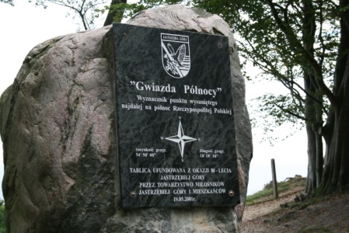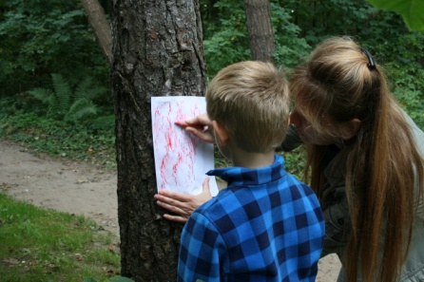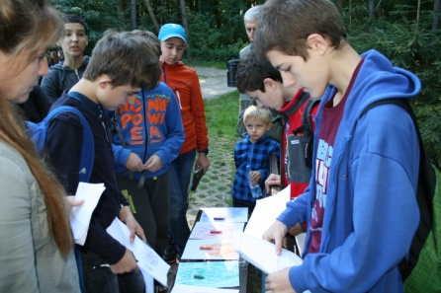
Rysunek 9 Dendrologia północnych krańców Polski.
W drodze powrotnej zwiedzono rezerwat Lisi Jar – wąwóz erozyjny wcinający się w strome klifowe wybrzeże, u wylotu którego zlokalizowany jest obelisk upamiętniający ocalenie króla Zygmunta III Wazy po nieudanej wyprawie po szwedzką koronę. Po południu wybrano się do centrum Władysławowa w celu zwiedzenia „Hallerówki” oraz Domu Rybaka, w którym odwiedzono: Muzeum Motyli, wystawę iluzji optycznych „Magiczny zawrót głowy” oraz platformę widokową, skąd rozpościera się widok na Półwysep Rozewski i Helski. Wieczorem, tradycyjnie piekliśmy ziemniaki w żarze ogniska. Kolejnego dnia została zorganizowana wycieczka kolejowa (niestety zastępczą komunikacją autobusową) na Półwysep Helski. Dzień rozpoczęły zajęcia z zakresu anatomii ryb (zajęcia warsztatowe), podczas których młodzież miała możliwość wcielenia się w rolę anatomopatologów i dokonać sekcji śledzi; następnie podziwiano w fokarium przy Stacji Morskiej Instytutu Oceanografii Uniwersytetu Gdańskiego karmienie fok oraz towarzyszące zabiegi pielęgnacyjno- medyczne, po pokazie uczniowie wzięli udział w prelekcji na temat ochrony fok polskiego morza, a następnie zwiedzali muzeum Stacji Morskiej.
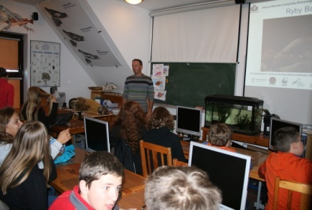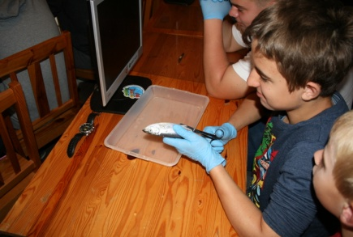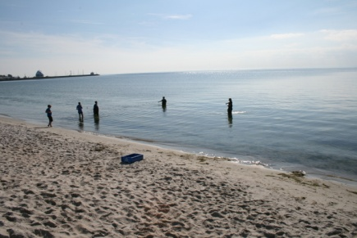
Rysunek 10. "Ryby Bałtyku". Rysunek 11. Anatomia śledzia. Rysunek 12. Na zaciągu.
Kolejnym punktem był udział w zaciągu organizmów przy brzegu morza, gdzie młodzież wyławiała kręgowce i bezkręgowce charakterystyczne dla tego rejonu. Po zajęciach terenowych zwiedzono Dom Morświna, gdzie po prelekcji oglądano film ilustrujący biologię , zagrożenia i formy ochrony tego gatunku. Po południu zwiedzono latarnię morską na Helu i odpoczywano na plaży. Ostatniego dnia pobytu odwiedzono rezerwat Wąwóz Chłapowski – baśniową dolinę z bogactwem roślin i zwierząt; na plaży odbyły się zajęcia terenowe dotyczące flory wybrzeża morskiego oraz konkurs budowy zamków z piasku. Po południu zwiedzano pracownię bursztynu w Chłapowie. Wieczorem, celem podsumowania wyjazdu wypełniono książeczki do zdobycia odznaki Turysty przyrodnika w stopniu brązowym oraz rywalizowano w turnieju wiedzowym dotyczącym walorów przyrodniczych, turystycznych, historycznych i kulturowych poznanego regionu. W niedzielę, po krótkim porannym pożegnaniu z morzem, odbyła się powrotna podróż do Krakowa, którą zakończono w godzinach popołudniowych.
Zielona szkoła w pełni spełniła swoje założenia, przyczyniając się do rozwoju intelektualnego młodzieży, wzbogacając ja w wiedzę i doświadczenie związane z wieloaspektowym dziedzictwem polskiego fragmentu Pomorza.

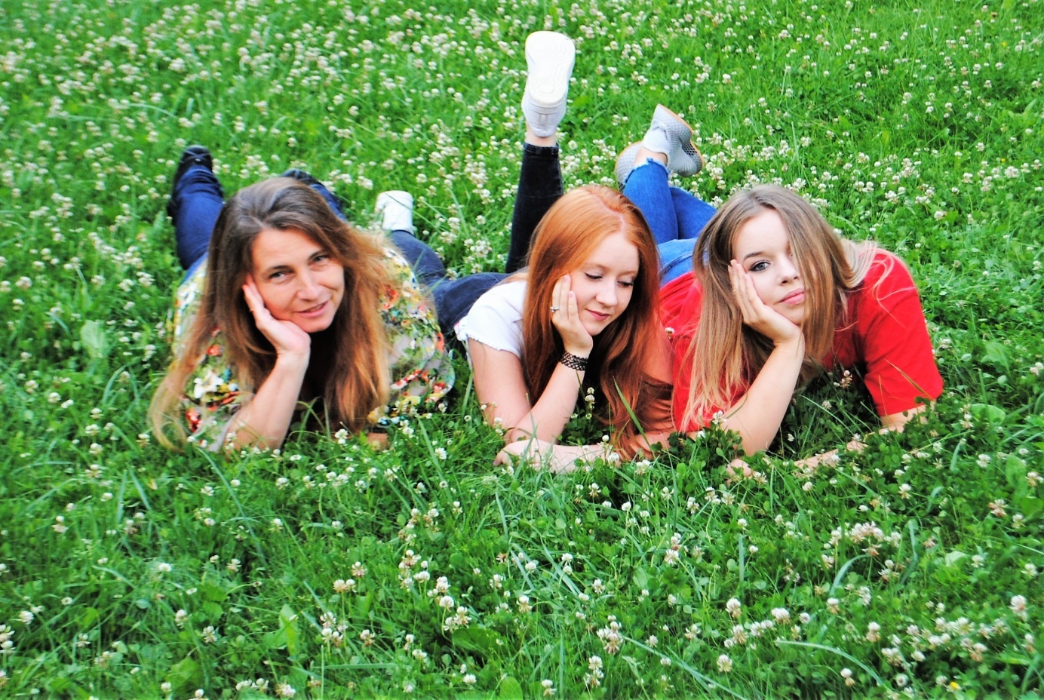
Rysunek 13. Biologiczne Obozy Naukowe czas zacząć...
II.1) I Biologiczny Obóz Naukowy (BON) w naszym transformowanym w dobie reformy edukacji liceum, odbył się w Krynicy-Zdrój. Jego celem była popularyzacja walorów przyrodniczo-edukacyjnych Południowomałopolskiego Obszaru Chronionego Krajobrazu, nauka biologii w terenie oraz przygotowanie do rozwiązywania trudnych zadań maturalnych. W trakcie 5-dniowego pobytu młodzież miała możliwość skorzystania z ogromnego bogactwa okolicznej oferty naukowo-turystycznej, która przyczyniła się do jej rozwoju i przyrostu wiedzy biologicznej. Każdy z uczestników obozu otrzymał specjalnie przygotowane materiały, które zawierały instrukcje do ćwiczeń, potrzebne informacje i wskazówki. Aby nadać wyjazdowi odpowiednią rangę przygotowano również koszulki obozowe, w których uczniowie mogli się godnie zaprezentować. Już od samego przyjazdu z zapałem i pasją przynależną każdemu odkrywcy młodzież wpadła
w wir zajęć terenowych dotyczących określania jakości środowiska przyrodniczego Czarnego Potoku (oznaczanie stopnia zanieczyszczenia środowiska: metoda saprobowości, chemiczna, lichenoindykacja). Grupki fascynatów przeszukiwały wody potoku i pobliskie zarośla w poszukiwaniu organizmów wskaźnikowych, zbierając materiały do ćwiczeń i rozwiązując powierzone im zadania. Zbierany materiał miał posłużyć także realizacji filmu edukacyjnego na konkurs organizowany przez AGH „Notatki w Internecie”.
Każdego dnia po przedpołudniowej części terenowej miały miejsce zajęcia warsztatowo-wykładowe, podczas których analizowano uzyskane wyniki badań, dzielono się poglądami, dyskutowano na tematy związane zarówno z ochroną przyrody, jak i treściami programowymi, żmudnie ćwicząc biologiczne testy i arkusze maturalne. Zakres treści:
- Metodyka badań biologicznych.
- Różnorodność bezkręgowców.
- Różnorodność kręgowców.
Forma: prezentacja/wykład, maturalne karty pracy (praca grupowa i indywidualna).
Wieczory pozostawały na rekreację przy ognisku czy podczas karaoke.
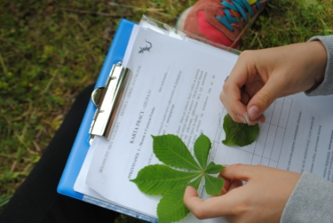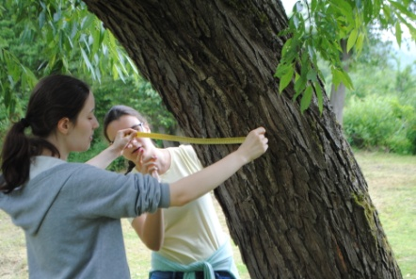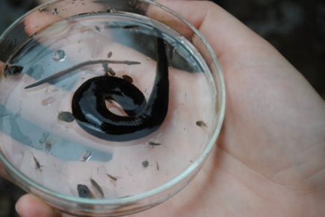
Rysunek 14. Ocena stanu środowiska przyrodniczego Czarnego Potoku.
Realizując założenia wyjazdu uczniowie zdobywali Odznakę Turysty Przyrodnika. Przez kolejne dni wyprawy przebywali w granicach Popradzkiego Parku Krajobrazowego wędrując przez rezerwat Las lipowy Obrożyska, ścieżki przyrodniczo – edukacyjne: „Śladem pracy leśnika”, „Po lesie lipowym Obrożyska”, „Na stoku Jaworzyny Krynickiej” i „Na Górze Parkowej”.
Podziwiali liczne pomniki przyrody tak ożywionej (las pod Jaworzyną, sosna-limba na Jaworzynie, lipy drobnolistne przy cerkwi w Krynicy), jak i nieożywionej (mofeta prof. Świdzińskiego w Złockiem, Diabelski Kamień na szlaku na Jaworzynę Krynicką). Mieli niecodzienną możliwość obejrzenia zagrożonych wyginięciem dwóch gatunków nietoperzy: nocka małego i podkowca małego w ich letniej ostoi w cerkwiach w Jastrzębiku i Krynicy, dodatkowo zwiedzając te obiekty sakralne znajdujące się na Szlaku Architektury Drewnianej w Małopolsce (Jastrzębik – cerkiew pw. Św. Łukasza) i Szlaku Architektury Cerkiewnej (Krynica – cerkiew pw. św. Piotra i Pawła).
Odbyli zajęcia edukacyjne w Ośrodku Edukacji Leśnej LZD Uniwersytetu Rolniczego na Kopciowej,
w Ośrodku Edukacji Leśnej w Roztoce Ryterskiej, zwiedzając ekspozycję „Puszcza Karpacka”, w Gminnym Parku Ekologicznym w Rytrze (ochrona płazów i gadów) oraz w Ośrodku Historii Turystyki Górskiej na Jaworzynie. Warsztaty leśne prowadzone były przez wyspecjalizowaną kadrę leśników, panią Annę Sulicz
i pana Krzysztofa Tomasiaka, którzy z właściwą sobie atencją odkrywali przed młodzieżą tajniki leśnych biocenoz. Nasza współpraca układała się tak przyjaźnie, że zajęcia w Roztoce Ryterskiej zostały sfinansowane przez Nadleśniczego Piwnicznej, pana Stanisława Michalika, a pani Anna Sulicz ofiarowała nam w darze sadzonkę jodły krynickiej, której nasiona zostały pobłogosławione przez Ojca Świętego Benedykta XVI
w czasie Pielgrzymki do Polski w dniu 26 maja 2006 r., podczas Mszy Świętej na placu Piłsudskiego
w Warszawie. Nasza jodła papieska została posadzona uroczyście na terenie należącym do pensjonatu Salamandra, gdzie znajduje się nasza baza obozowa.
Uczestnicy obozu zostali uhonorowani licznymi gadżetami naukowymi i dyplomami uczestnictwa
w nowej formule zajęć edukacyjnych. Zafascynowani imprezą czekają na kolejne edycje ;)
II.2) II Biologiczny Obóz Naukowy, jako cykliczne już wydarzenie naszego liceum odbył się
w bieżącym roku szkolnym w Górach Świętokrzyskich. Celem wyjazdu było pogłębianie i integrowanie wiedzy o zjawiskach i procesach biologicznych, zachodzących na różnych poziomach organizacji życia, prowadzące do wyjaśniania ich złożoności oraz zrozumienia relacji między organizmami, a także między organizmem
a środowiskiem. Zwrócono uwagę na kształcenie rozumienia zjawisk i procesów wpływających na różnorodność biologiczną, także w kontekście ewolucyjnym. Młodzież miała zrozumieć znaczenie racjonalnego gospodarowania zasobami przyrody, reagowania na zmiany zachodzące w środowisku oraz ochrony różnorodności biologicznej jako wskaźnika zrównoważonego rozwoju.
W trakcie wyjazdu ważnym było przygotowanie uczniów do samodzielnego, jak i zespołowego rozwiązywania problemów badawczych, a także kształtowanie umiejętności krytycznej analizy i interpretacji zebranych danych, dyskusji na temat wyników doświadczeń i obserwacji oraz wnioskowania. Towarzyszyło temu nabywanie umiejętności posługiwania się podstawowymi technikami laboratoryjnymi oraz poznawanie metod badawczych związanych z obserwacjami (także tymi w terenie) i doświadczeniami. Ważne było rozwijanie umiejętności korzystania z różnorodnych zasobów wiadomości i krytycznego odnoszenia się do dostępnych źródeł informacji, a także wykształcenie nawyku ustawicznego uaktualniania wiedzy z zakresu nauk przyrodniczych. Kształcenie w zakresie biologii ukazywało interdyscyplinarność tej nauki.
Z uwagi na specyfikę terenu będącego miejscem obozu, zwrócono także szczególną uwagę na wydarzenia historyczne odbywające się na Ziemi Świętokrzyskiej (początki Państwa Polskiego, ruchy narodowo-wyzwoleńcze, walki w czasie II wojny światowej etc.) oraz tradycje kulturowe, w tym także literackie (postać Stefana Żeromskiego).
Podczas pierwszego dnia młodzież zwiedzała rezerwat ścisły przyrody nieożywionej „Kadzielnia” oraz podziemną trasę turystyczną (Jaskinia Odkrywców – Prochownia-Szczelina). Następnie trasa wiodła przez Świętokrzyski Park Narodowy ścieżką przyrodniczo-historyczną „Święta Katarzyna – Łysica”. Po drodze mijano zabytki kultury: Kapliczkę św. Franciszka, pomnik Stefana Żeromskiego, mogiły ofiar II wojny światowej. Podczas wędrówki uczniowie zdobyli jeden ze szczytów Korony Gór Polski – Łysicę (612 m. n.p.m.). Tego dnia zwiedzono również Osadę Średniowieczną w Hucie Szklanej, zapoznając się z ówczesnymi zawodami i odbywając warsztaty zielarskie, w trakcie których młodzież samodzielnie przygotowywała podpłomyki z czosnkiem niedźwiedzim. Wieczorem wypełniano karty pracy podsumowujące zdobyte w ciągu dnia wiadomości.
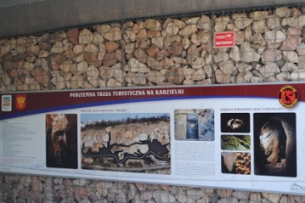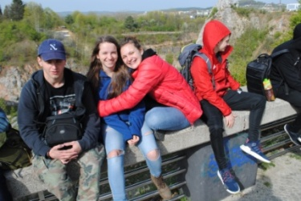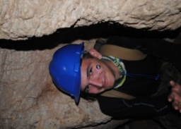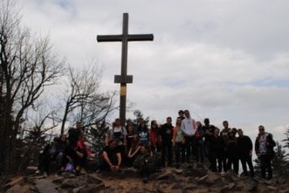
Rysunek 15. Na Kadzielni. Rysunek 16. Na Łysicy
Drugiego dnia wyjazdu leśnik z ŚPN oprowadził młodzież po ścieżce przyrodniczej „Huta Szklana – Łysa Góra: pośród szumu świętokrzyskich jodeł i buków”. Zwiedzanie rozpoczęto od pomnika Ofiar Katynia, Charkowa i Miednoje. Na trasie omawiano zagadnienia dotyczące ochrony przyrody w ŚPN, zwiedzono również gołoborze. Na zakończenie odwiedzono interaktywną wystawę w Muzeum Przyrodniczym ŚPN. Kolejnym punktem programu było zwiedzenie Bazyliki mniejszej pw. Trójcy Świętej i sanktuarium Relikwii Drzewa Krzyża Świętego na Łysej Górze, którymi to relikwiami uczniowie zostali pobłogosławieni. Odwiedzono także muzeum klasztorne (reprinty „Kazań świętokrzyskich”) izbę pamięci ofiar ciężkiego więzienia carskiego, Muzeum Misyjne Misjonarzy Oblatów Maryi Niepokalanej, Kryptę grobowa kaplicy Oleśnickich z domniemanymi zwłokami księcia Jeremiego Wiśniowieckiego oraz dzwonnicę. W drodze do Nowej Słupi uczniowie schodząc „Drogą Królewską” minęli pomnik przyrody – buk Jagiełły. Następnie zwiedzono Muzeum Starożytnego Hutnictwa Świętokrzyskiego, w którym podziwiano dymarki na miejscu ich pierwotnego użytkowania. Wracając minięto kwarcytową figurę Emeryka podążającego wg legendy na Święty Krzyż i kolejną ścieżką przyrodniczo-historyczną „Nowa Słupia – Łysa Góra: śladem czarownic, pogańskich kultów i powstańczych kryjówek”. Droga wiodła wśród wychodni skalnych z piaskowców kwarcytowych, zwanych tutaj zwyczajowo „Skałkami Massalskiego”. Na trasie zaobserwować można było postępującą pierwotną sukcesję leśną, ale także ślady wydarzeń historycznych – m. in. Mogiłę nas skałką
i obelisk upamiętniający pomordowanych mieszkańców św. Katarzyny i cmentarz na polanie Bielnik.
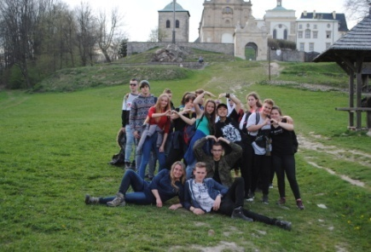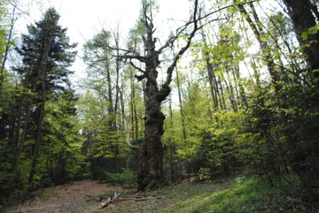
Rysunek 17. Pod Świętym Krzyżem. Rysunek 18. Buk Jagiełły.
Trzeci dzień pobytu został zorganizowany „ objazdowo”. Pierwszym punktem programu była lekcja muzealna „Ojczyzna duszy” Stefana Żeromskiego – region świętokrzyski w utworach pisarza”, na którą uczniowie zostali zaproszenie do Muzeum Lat Szkolnych Stefana Żeromskiego w Kielcach. Oprócz mnóstwa ciekawostek biograficzno-literackich przedstawionych na tle epoki, można było również zasięgnąć informacji na temat funkcjonowania ówczesnego szkolnictwa i istniejących wówczas karach dotykających uczniów. Celem uzupełnienia i wzbogacenia wiadomości z zakresu dziedzictwa kulturowego młodzież w grupach przebyła trasę questu „Z pamiętnika młodego Żeromskiego”, prowadzącą w atrakcyjne rejony miasta, ścieżkami, którymi chadzał pisarz. Następnie udano się do Energetycznego Centrum Nauki – na warsztaty „Enigma ludzkiego ciała, czyli DNA jako najstarszy kod świata”. Uczniowie poznali podczas nich związki chemiczne budujące organizmy, dowiedzieli się jaka jest różnica pomiędzy informacją genetyczną a kodem genetycznym. Przy pomocy doświadczenia wyizolowali DNA z owoców banana, rozwiązali kilka logicznych łamigłówek
i zbudowali trójwymiarowy model DNA. Mieli także możliwość odbycia samodzielnej wędrówki poprzez salę pełną mechanicznych modeli fizycznych, w tym m.in. ilustrujących mechanizmy pozyskiwania energii ze źródeł alternatywnych kopalinom. Na zakończenie problemy energetyczne zostały zilustrowane filmem krótkometrażowym. Kolejnym punktem na trasie był pomnik przyrody - dąb „Bartek”, najstarsze drzewo w Polsce, które było dane uczniom podziwiać. Stamtąd młodzież odbyła podróż do Bodzentyna, gdzie Ośrodku Edukacyjnym ŚPN w Bodzentynie wysłuchała prelekcji ilustrowanej pokazem slajdów nt ochrony przyrody w Polsce, w szczególności na terenie regionu świętokrzyskiego oraz zwiedziła Ogród Dendrologiczny. Późnym popołudniem uczniowie pracowali grupami podczas zajęć terenowych dotyczących ekosystemu leśnego na obszarze Huty Szklanej, zaś wieczorem wzięli udział w quizie podsumowującym wiedzę zdobytą w trakcie trwania obozu.
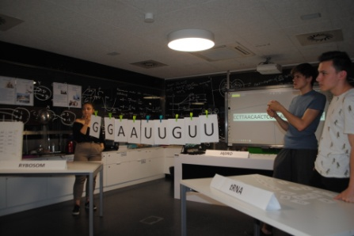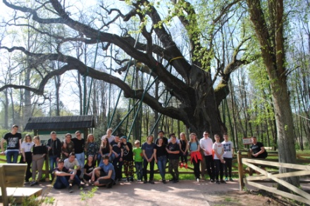
Rysunek 19. Enigma ludzkiego ciała. Rysunek 20. Dąb Bartek.
Ostatni dzień (czwarty) rozpoczęto od zwiedzenia najpiękniejsze jaskini krasowej w naszym kraju - „Raj”
( z najbardziej jadowitym pająkiem – sieciarzem jaskiniowym), będącą rezerwatem przyrody nieożywionej
i „Centrum Neandertalczyka” – ilustrującym dzieje naszego praprzodka, w którym epoka lodowcowa połączyła się z nowoczesnością. Kolejnym punktem było Centrum Nauki Leonardo da Vinci, w którym poza zwiedzaniem interaktywnej ekspozycji związanej z funkcjonowaniem organizmu człowieka oraz zjawiskami fizycznymi zachodzącymi w przyrodzie, młodzież uczestniczyła w warsztatach chemicznych „Zajęcia na podwójnym gazie – alkohol okiem chemika”. Ich celem było zapoznanie uczniów z tematyką alkoholi, ich klasyfikacją i szeregiem homologicznym oraz z reakcjami, jakim ulegają. Uczniowie, podczas warsztatów wykonywali, pod okiem prowadzącego doświadczenia, dzięki którym poznali właściwości alkoholi; zbadali ich odczyn oraz poznali jedną z metod, niegdyś wykorzystywaną w probierzach trzeźwości. Na zakończenie obozu zwiedziliśmy królewski zamek w Chęcinach, wysłuchując barwnej opowieści historycznej pani przewodnik.
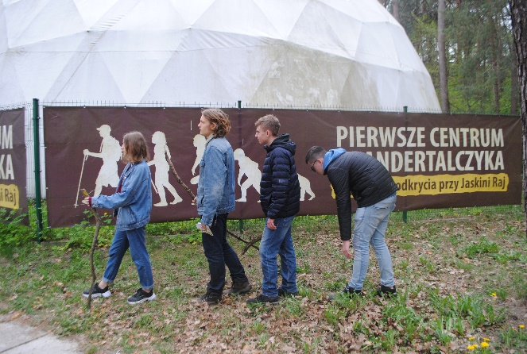
Rysunek 21. Na drodze ewolucji.
Podczas obozu zrealizowane zostały wszystkie jego założenia, plan został w całości spełniony, zaś uczniowie mieli możliwość zwiedzenia ogromnej liczby obiektów przyrodniczo-historycznych oraz uczestnictwa w różnorodnych formach aktywności (zajęcia na przyrodniczych ścieżkach dydaktycznych, lekcje muzealne, warsztaty, terenowe zajęcia grupowe, prelekcje). Młodzież wartościowo spędziła czas w pięknej krainie naszego kraju, wzbogacając swoją wiedzę, nabywając rozmaitych umiejętności, kształtując swoje postawy
i integrując się w grupie.
„Wisienką na torcie” stał się pilotażowy interdyscyplinarny obóz naukowy , w którym w maju br. wzięli udział uczniowie mojego liceum. Zajęcia z dziedziny biologii, geografii, geologii, historii i archeologii odbywały się na terenie Ojcowskiego Parku Narodowego. Inicjatorem wydarzenia był Rektor Uniwersytetu Jagiellońskiego prof. dr hab. med. Wojciech Nowak, zaś jego pomysłodawcą Prorektor UJ ds. dydaktyki prof. dr hab. Armen Edigarian, który osobiście w Grodzisku rozpoczął to wielkie naukowe wydarzenie. Towarzyszyli mu Dziekani Wydziału Historycznego prof. dr hab. Jan Święch i dr hab. Judyta Rodzińska-Nowak, którzy przy współpracy z dyrektorem XLII LO dr. Pawłem Cząstką, przygotowali obóz pod względem programowym i organizacyjnym. Nasi uczniowie mieli okazje uczyć się poprzez doświadczenie, naukę w tere
nie z profesorami i doktorami UJ, pasjonatami w swoich dziedzinach nauki. Obozy będą odbywać się cyklicznie, a ich uczestnikami staną się najlepsi uczniowie liceum. Będzie to kolejna forma promocji zaangażowania uczniów w naukę.
W świetle powyższego uważam, iż inicjatywa organizowania jakiejkolwiek formy zajęć przyrodniczych poza budynkiem szkolnym, czy będą to kilkugodzinne praktyki terenowe, jednodniowe wycieczki przyrodnicze, czy dłuższe wyjazdy typu zielonych szkół lub obozów naukowych prowadzi do bezpośredniego zaangażowania młodzieży w ideę zrównoważonego rozwoju poprzez kształtowanie odpowiedzialnych postaw i inicjowanie kreatywnych działań proekologicznych, które w konsekwencji mogą przyczynić się do osiągnięcia dobrobytu społecznego.

